Башҡортостан Республикаһы  Шаран районы  муниципаль районының  Мичурин ауыл Советы  ауыл биләмәһе Советы  452638, Мичурин ауылы,  тел.(34769) 2-44-48 | 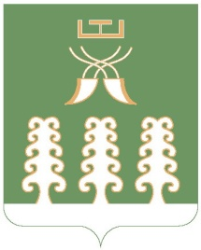 | Республика Башкортостан  муниципальный район  Шаранский район  Совет сельского поселения  Мичуринский сельсовет  452638, с.Мичуринск,  тел.(34769) 2-44-48
ҠАРАР РЕШЕНИЕ

Об отмене решения Совета №150 от 15 июня 2012 года
«Об утверждении Положения о порядке обращения с ртутьсодержащими отходами на территории сельского поселения Мичуринский сельсовет муниципального района Шаранский район Республики Башкортостан»

В связи с изменениями федерального законодательства, руководствуясь частью 3 статьи 14 Федерального закона №131-ФЗ от 6 октября 2003 года «Об общих принципах организации местного самоуправления в Российской Федерации», Совет сельского поселения Мичуринский сельсовет муниципального района Шаранский район Республики Башкортостан решил:
- Решения Совета №150 от 15 июня 2012 года «Об утверждении Положения о порядке обращения с ртутьсодержащими отходами на территории сельского поселения Мичуринский сельсовет муниципального района Шаранский район Республики Башкортостан» признать утратившим силу.
- Настоящее решение вступает в силу с момента подписания.
- Настоящее решение опубликовать на сайте сельского поселения Мичуринский сельсовет муниципального района Шаранский район Республики Башкортостан и обнародовать на информационном стенде Администрации сельского поселения Мичуринский сельсовет муниципального района Шаранский район Республики Башкортостан.

Глава сельского поселения
Мичуринский сельсовет В.Н.Корочкин

с.Мичуринск
27.11.2018
№ 25/227

